奉贤区青少年活动中心第四周活动安排
一、关于开展红读影视指导老师会议的通知。 汪春
（一）会议时间：2023年9月26日（星期二）下午13:30
（二）会议地点：海之花5303会议室
（三）会议主持：唐宇平、何圣媛
（四）参加对象：全区红读影视指导老师
（五）会议议程：1、工作总结
2、上学期相关活动奖状发放
3、新学期工作布置
备注：
海之花活动中心地址：东方美谷大道6258号
车停C区5号楼电梯3楼出门左转再左转到底
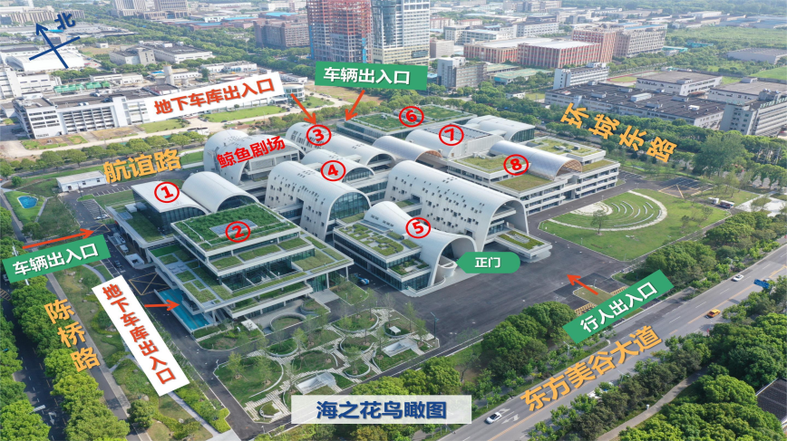

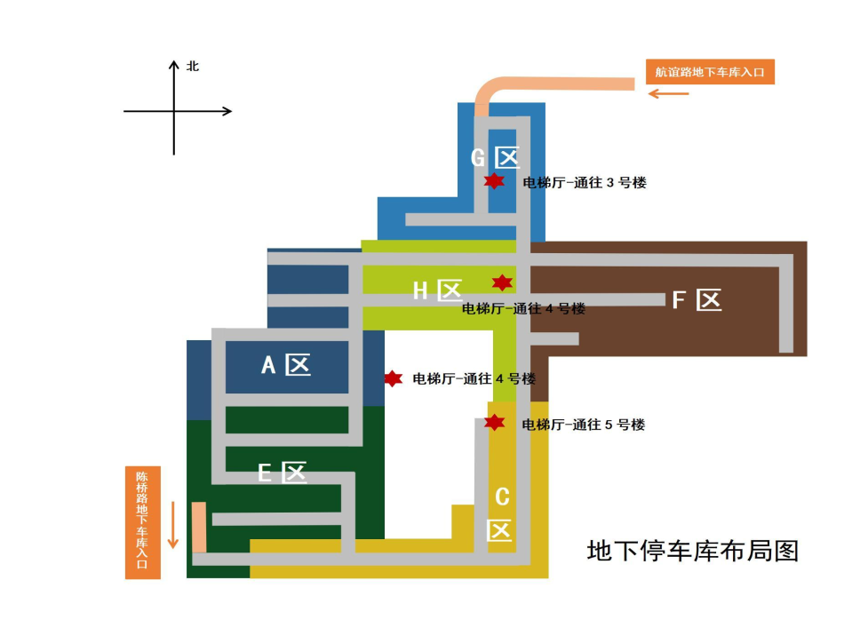

二、关于2023年“阳光天使杯”上海市学生艺术作品展书画创作教师培训活动的通知。
兹决定举办 2023年“阳光天使杯”上海市学生艺术作品展书画创作教师培训活动。活动重要，请准时出席！
（一）活动时间：9月26日（周二）下午13:00——16:30
（二）活动签到：下午12:45前
（三）活动地点：“海之花”青少年活动中心5号楼四楼5402室（东方美谷大道6258号）
（四）活动内容：
1、大展介绍、工作布置
2、专家讲座一：《书法（篆刻）作品创作指导》
（特邀专家：中国书法家协会会员、上海市书法家协会常务理事朱涛老师）
3、专家讲座二：《浅谈儿童画创作辅导》
（特邀专家：中国美术家协会会员、上海市美术家协会理事宋建社老师）
(五)参加对象：各中小幼（含高中、中专）美术教师代表1人、书法（篆刻）教师代表1人
备注：征集专家点评参赛作品，以便让专家熟悉和指导，机会难得！
可带1-2幅实物作品，也可发照片,以学校命名，发至书画院工作邮箱：fxqqsnshy@sina.com

三、关于新学期科技辅导员工作会议的通知。王洁（男）
各中小学（含中专）：
为更好地推进新学期全区科技教育各项工作，特召开新学期科技辅导员工作会议。
（一）参加对象：各校科技辅导员（多校区的请共同参加）
（二）会议时间：2023年9月27日（周三）下午13:30---16:30
（三）会议地点：海之花青少年活动中心 5号楼5303会议室
友情提示：海之花青少年活动中心地址为东方美谷大道6258号，有地下车库（免费），具体路线会另行告知。

